GUÍA DE ORIENTACION

Nombre: | Curso: 5°A | Fecha: semana N°12
¿QUÉ APRENDEREMOS?
Objetivo (s): OA 4: Practicar en forma autónoma conductas protectoras y de autocuidado, como: mantener una comunicación efectiva con la familia o adulto de su confianza, resguardar la intimidad, (por ejemplo, evitando exponer información personal, fotos íntimas a través de redes sociales, protegiéndose de manifestaciones de índole sexual inapropiadas), seleccionar y acudir a fuentes de información confiables (personas significativas, libros y páginas de internet especializadas), realizar un uso seguro de redes sociales.
Contenidos: AUTOCUIDADO
Objetivo de la semana: Identificar realizar un autocuidado a su edad, basado en la confianza de su entorno (familiares, amigos, redes sociales). Completando una guía.
Habilidad: IDENTIFICAR

¿Qué necesito saber?
Para comenzar necesitas saber de qué se trata la habilidad de identificar y qué entendemos por autocuidado

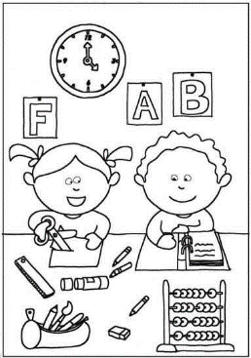

Entonces:
Identificar: Identificarse se refiere a la acción de reconocer si una persona o una cosa es lo que se está buscando, estás deberán contar con ciertos rasgos característicos que serán identificables para quien los precisa reconocer.

Autocuidado: se puede definir como la actitud y aptitud para realizar de forma voluntaria y sistemática actividades dirigidas a conservar la salud del cuerpo y prevenir daños de cualquier tipo.
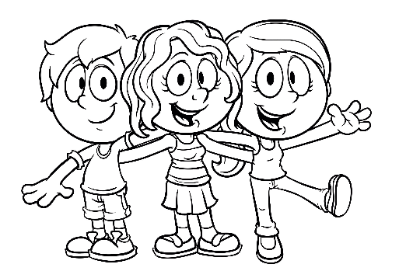

¿Cómo nos cuidamos?
Tu sabes que los padres son los encargados de cuidar a sus hijos, en todos los sentidos. De caídas, de golpes, enfermedades y peligros externos a la familia. Pero también debes saber. Que tú a tu edad eres responsable de cuidar tu cuerpo y debes colaborar con tus padres a cuidarte y no exponerte a enfermedades o peligros externos.
Te mostraré algunas imágenes que son riesgos para ti. Explica que debes hacer ante el riesgo o peligro que corres si te enfrentas a algunas de estas acciones. Yo te ayudaré con la primera.

DENTRO DEL HOGAR TAMBIEN CORREMOS ALGUNOS RIESGOS
Completaremos el siguiente cuadro. Al final quedará uno en blanco donde deberás dibujar y completar las columnas con algún riesgo que no esté mencionado.
Acciones | Descripción | Riesgo | Qué debo hacer
 | Enchufar o desenchufar un aparato eléctrico. | Que de la corriente si no es usado correctamente | Pedir a un adulto que lo realice
 | Tomar un cuchillo o aparato cortante
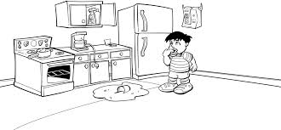 | Jugar en la cocina
 | Jugar en una escalera
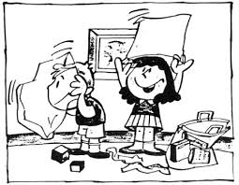 | Ponerse una bolsa plástica en la cabeza, jugando con ella
Tú solito

Autoevaluación
¿Qué acciones fueron más difíciles de proponer que hacer? ¿Te a ocurrido alguna vez alguna de estas acciones de peligro dentro de tu casa?
1.-
2.-

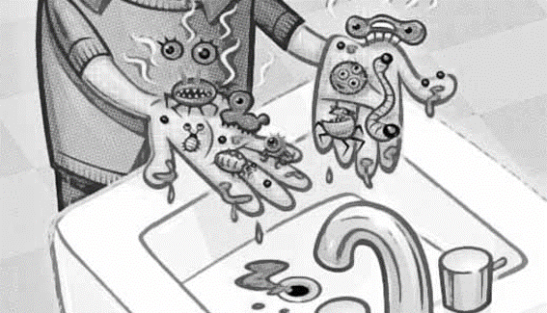
¡CUIDEMONOS!
PARA QUE NOS VEAMOS PRONTO

